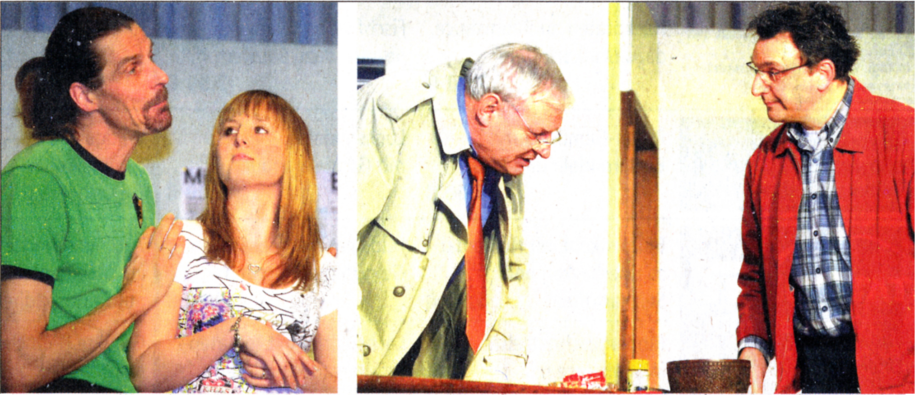

Da kann es nur Verwechslungen geben

Wenn sich ein Sicherheits- und ein Bestattungsunternehmen ein Büro teilen und zu allem Unglück auch nur über einen gemeinsamen Telefonanschluss verfügen, dann bleiben Verwechslungen und Verwirrungen nicht aus. So auch in der Kriminalkomödie „Erpresser & Co“, die die Laienspielgruppe Bollschweil am vergange-nen Donnerstag bei der Neujahrsfeier der Spielvereinigung Bollschweil-Sölden in der nahezu voll besetzten Bollschweiler Möhlinhalle aufführte. Und so hatten die zehn Laienakteure auf der Bühne die Lacher immer wieder auf ihrer Seite. Neben dem Theater hatte die Spielvereinigung auch eine große Tombola vorbereitet und so kannte so mancher Besucher auch noch einen Preis mit auf den Heimweg nehmen. RK/Fotos: RK

ReblandKurier vom 12. Januar 2011

